11-Builder Pattern

The Builder Pattern is a creational design pattern used in object-oriented programming to construct complex objects step by step. It separates the construction process from the final representation, so the same building process can create different representations.

ពេលយើងបង្កើត Object ម្តង់ៗពី Constructor វាត្រូវការអោយយើងធ្វើការ កំនត់ទាំងអស់នៅក្នុង Object នឹង។ ឧ បង្កើត object student ត្រូវមាន Name, age, gender, address etc. តែក្នុងលក្នខណ ណាមួយដែលយើងចង់អោយវាធ្វើការ បង្កើតតែ file តែមួយចំនួនយើងអាចធ្វើការ build ជា Builder Patter បាន​

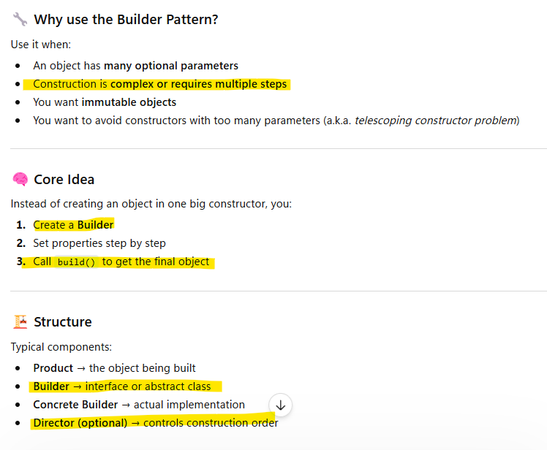

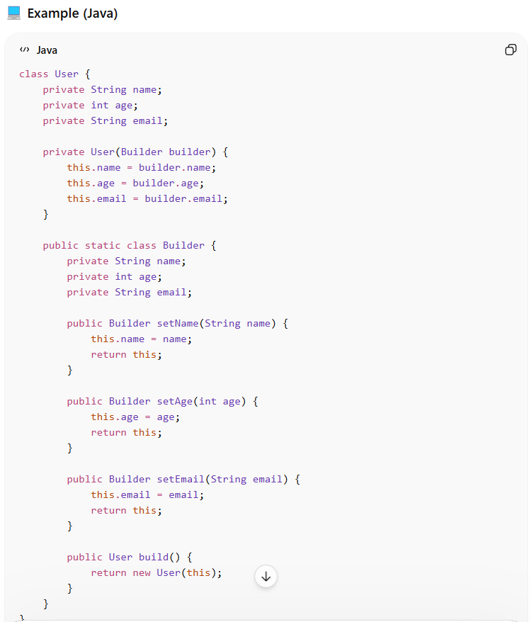

- Class User have field: name, age and email. ដើម្បីបង្កើត Builder យើងធ្វើការ return វាមួយៗ នឹងចុងក្រោយ ត្រូវធ្វើការ called build.

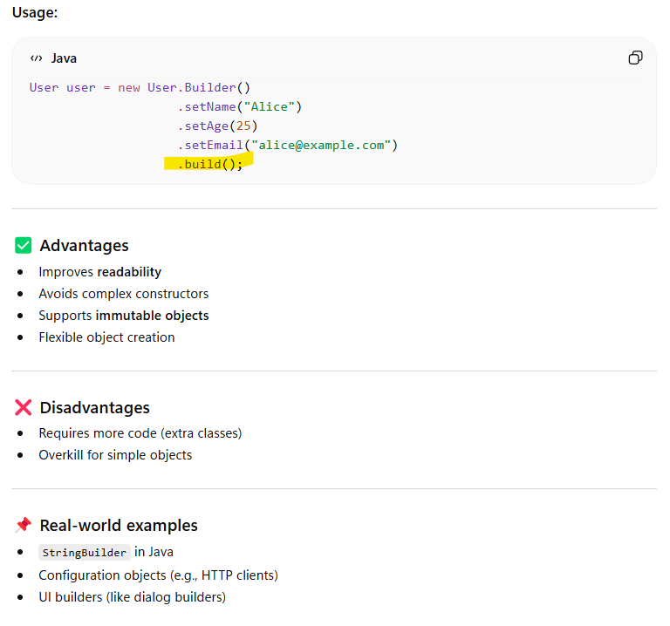

- ចុងក្រោយយើងគ្រាន់តែ ហៅ Method .build ដើម្បីបង្កើត Object នោះតែប៉ុណ្តោះ

